Man errichtet einen Feuerstapel für ein Osterfeuer.  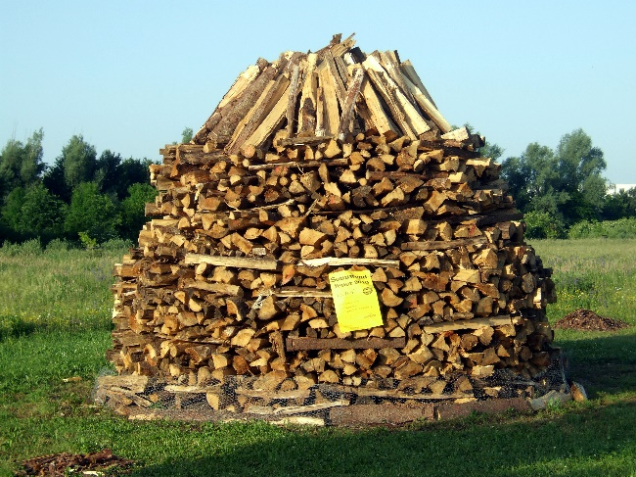 | 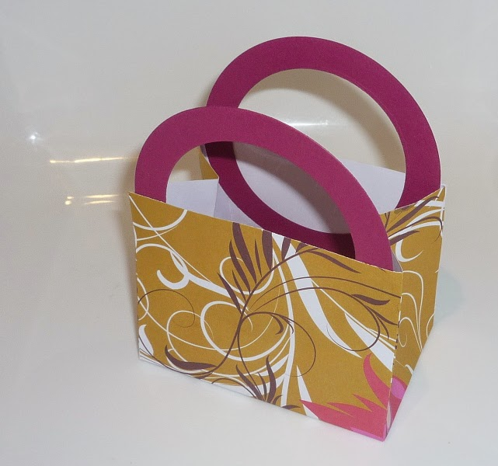  Man packt Geschenke nicht ein, sondern nimmt eine Geschenktasche.
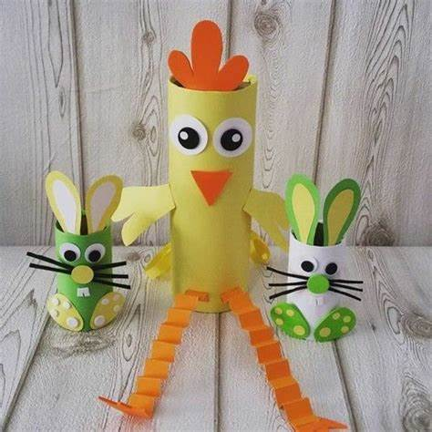  Man bastelt Osterdeko aus recyceltem Material, zum Beispiel eine Klopapierrolle. |   Man färbt Ostereier natürlich, zum Beispiel mit Rotkohl.
  Man versteckt Fairtrade-Schokolade. | 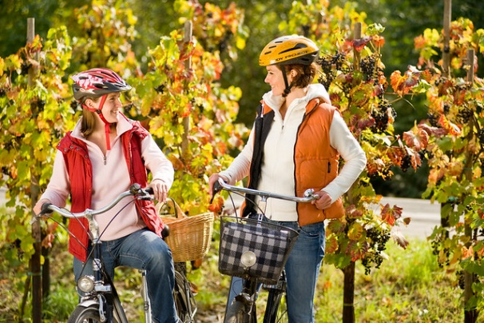  Man unternimmt eine Aktivität im Freien, wie zum Beispiel eine Radtour.

